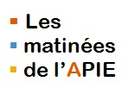

**Synthèse de la matinée :**

**« Nouveaux formats de coopération entre entités publiques et étudiants pour la conception de projets d’innovation ouverte »**

**Date : 01/12/2015**

**Lieu**: 5 place des vins de France, 75012

1. **Constat**

De nombreuses administrations mènent des projets d’innovation visant à améliorer la qualité des services publics au profit des usagers, mais aussi à créer de nouvelles méthodes de travail, voire des inventions techniques facilitant l’exécution des missions.

Ces administrations pourraient utilement bénéficier des compétences d’étudiants au cours de leurs projets dans un esprit d’innovation ouverte. Les établissements d’enseignement supérieurs sont également intéressés de faire collaborer leurs étudiants autour de projets initiés par une administration dans le cadre d’un projet pédagogique.

Par ailleurs, de nouveaux formats de collaboration se développent :



1. **Objectifs de la matinée**

Cette matinée avec un double objectif :

* Réunir des administrations publiques qui mènent des projets innovants et des établissements d’enseignements supérieurs pour échanger sur les bonnes pratiques pour établir des liens durables entre eux et faciliter les collaborations.
* Identifier des sujets d’étude qui pourront être approfondis collectivement par la suite avec les participants intéressés par le sujet.

1. **Témoignages**
2. **Didier PRADON, PhD HDR Biomécanique - Laboratoire d’Analyse du Mouvement CHU Raymond Poincaré**

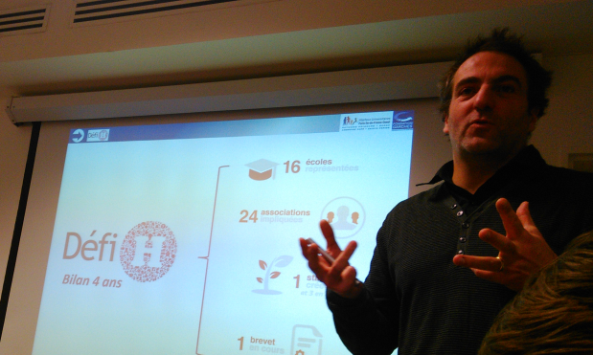L’innovation dans le domaine de la santé est généralement un processus complexe, avec des boucles multiples entre les usagers, les prescripteurs, les cliniciens, les entreprises et les autorités publiques (Sécurité sociale, Agences régionales de santé,…). Le CHU Raymond Poincaré a voulu s’inspirer des démarches d’innovation en « boucles simples » du secteur du « bien être ».

Le format des concours est apparu comme une solution permettant de faire collaborer plus facilement l’hôpital avec des associations, des entreprises et des étudiants. C’est ainsi qu’est né le « Défi H », un concours visant à accompagner des projets portés par des étudiants autour des thématiques de l’handicap (formation, l’insertion professionnelle et le maintien dans l’emploi des personnes en situation de handicap).

Depuis 2012, 127 étudiants venant de 16 écoles ont participé à ce concours portant 27 projets autour de thématiques diverses (communication, accessibilité, coaching, robotique et rééducation). Le concours a abouti à la création d’une start-up, trois projets d’entrepreneuriat sont en cours. Par ailleurs, un dépôt de brevet est en cours.

Globalement, les résultats de ce concours sont très satisfaisants. Didier Pradon a partagé les principaux enseignements suite à ces quatre années :

* Ces concours ont permis de **mixer les compétences** dans les équipes avec notamment un apport important du design pour concevoir les projets différemment ;
* L’importance de s’inscrire dans la durée : les formats type « hackathons » sont utiles, surtout pour faciliter les rencontres, mais pour obtenir des résultats concrets, **il faut s’inscrire dans la durée** ;
* **L’accompagnement offert aux étudiants** est un élément essentiel pour la réussite d’un projet. Il est généralement illusoire de confier un projet à des étudiants sont prévoir des interactions régulières avec les équipes de l’hôpital. L’intégration d’un étudiant dans une équipe déjà constituée donne d’ailleurs de bons résultats ;
* A l’échelle de l’hôpital, les projets impliquant des étudiants, mais aussi des associations et entreprises permettent **de décloisonner les approches** ;
* Un concours comme « Défi H » permet de créer **une dynamique territoriale** avec les équipes cliniques, les collectivités territoriales, les associations, les entreprises et les incubateurs.

1. **Sophie Pène, CRI Université Paris Descartes, membre du Conseil National du Numérique**

Sophie Pène a partagé sa vision sur la place des établissements d’enseignement supérieurs dans la société en insistant sur le nécessaire décloisonnement des connaissances.

Pour faire face aux défis posés par l’évolution de la société, il faut passer d’un modèle où une élite restreinte détenait le savoir vers un modèle où le savoir est détenu par une grande majorité. D’ailleurs, l’éducation ne devrait pas s’arrêter à l’obtention d’un diplôme, mais se poursuivre tout au long de la vie. Il convient donc d’organiser des carrefours d’échange de la connaissance pour polliniser les savoirs. Cette révolution de la pyramide des connaissances représente une opportunité formidable pour les universités qui doivent devenir des hubs d’échanges de connaissances au sein des territoires pour encourager la créativité.

A cela s’ajoute le fait que les compétences requises de la part des étudiants évoluent également. L’empathie, l’intelligence des situations sont autant de « soft skills » (savoir-être) nécessaire pour intégrer le monde du travail. Les lieux alternatifs pour la transmission des savoir sont autant d’opportunités pour développer ces compétences. Se pose toutefois la question de l’évaluation des étudiants participant à des événements type hackathons, ateliers d’idéation,… et la reconnaissance de cette implication dans son parcours pédagogique.

1. **Principaux points abordés par les participants**
2. **La nécessaire complémentarité des équipes**

De nombreux participants ont exprimé l’intérêt de mixer les compétences au sein des équipes collaborant autour d’un projet. L’apport du design a été particulièrement souligné, même pour des projets *a priori* très technologiques, pour prendre en compte l’expérience utilisateur. En effet, la créativité n’est pas forcément liée au caractère artistique comme le pensent souvent les professionnels de la technologie : c’est une façon d’appréhender son travail. Ce constat a amené l’idée de réfléchir sur la possibilité d’intégrer l’enseignement de la créativité dans les parcours pédagogiques des ingénieurs. L’ENSCI précise toutefois que la créativité est avant tout une discipline qui se pratique.

L’incubateur « Creative Valley[1] » (Epitech) souhaite favoriser la mixité des profils pour augmenter les chances de succès des projets d’entrepreneuriat portés par les étudiants. L’ENSTA ajoute que des retours d’expérience pourraient être réalisés auprès des accompagnateurs de projets « PEPITE[2] ».

1. **Les lieux alternatifs de transmission des savoirs**

Les tiers lieux se développent sur l’ensemble du territoire et peuvent représenter de nouveaux espaces de transmission des connaissances, d’échanges et de rencontres. Les événements organisés au sein de ces lieux sont généralement ouverts à tous, mais peuvent s’adresser en particulier aux étudiants qui peuvent y trouver un moyen de s’instruire différemment tout en développant leurs « soft skills ».

L’implication des étudiants dans ces espaces pose notamment la question de :

* La reconnaissance du travail réalisé (voir ci-après) ;
* La gestion de la propriété intellectuelle (voir ci-après).

Si les tiers lieux se sont développés rapidement au sein des écoles (et désormais les universités), les collectivités territoriales et les administrations centrales y voient un intérêt pour se moderniser, voire même pour faire évoluer l’exécution de leurs missions.

Ces lieux sont aussi des opportunités d’identifier de nouvelles compétences requises dans le monde de demain. Une grande partie des métiers futurs n’existent pas encore à la date d’aujourd’hui. Ceci est d’autant plus vrai que les jeunes représenteront 50% de la population mondiale et qu’ils imposeront leurs usages, notamment dans le numérique.

1. **Les objectifs de l’innovation ouverte avec des étudiants**

Plusieurs participants ont identifié une tension entre des objectifs qui peuvent paraître contradictoires dans les différents projets ayant eu lieu, ayant une incidence sur le modèle économique:

* Un objectif principalement lié au projet pédagogique. La « prestation » a essentiellement pour but d’entrer dans le parcours de l’étudiant et il n’y aucune obligation de résultat. Dans ce cas, l’intervention de l’étudiant peut être gratuite, mais en contrepartie, le commanditaire doit respecter les contraintes, notamment liées au calendrier scolaire, et offrir des garanties d’encadrement pour que le projet soit véritablement utile à l’enseignement de l’étudiant. L’objectif pour l’étudiant de créer une start-up subséquente peut être pris en compte.
* La « prestation » délivrée par l’étudiant est au bénéfice principalement du commanditaire, équivalente à celle qui pourrait offrir un cabinet privé avec un engagement sur la qualité des résultats et une autonomie plus affirmée des étudiants. Dans ce cas, il n’est pas illogique que l’école fasse payer le travail réalisé par ses étudiants, d’autant plus quand ces recettes permettent de financer le projet pédagogique de l’école dans le cas où le budget n’est pas totalement couvert par une subvention (obligation de ressources propres).

Les écoles et les administrations doivent donc identifier dans quel modèle leur projet se situe et concevoir en fonction, notamment pour ce qui concerne les droits de propriété intellectuelle.

1. **La gestion des droits de propriété intellectuelle**

Le sujet de la collaboration entre administrations et étudiants pose inévitablement la question de la gestion des droits de propriété intellectuelle attachés aux productions réalisés par les étudiants à l’occasion d’événements dans des tiers lieux, des concours ou lors d’une collaboration plus classique.

Didier Pradon insiste sur le fait que cette question doit être abordée très en amont d’un projet et qu’un accord de principe doit être trouvé avant de débuter les travaux pour éviter d’arriver à des situations de blocages en cours de projet.

Certains insistent sur le fait que les connaissances produites dans les tiers lieux doivent rester disponibles et exploitables au plus grand nombre.

Il est donc indispensable de trouver un juste équilibre dans la gestion des droits de propriété intellectuelle qui puisse à la fois satisfaire les étudiants (qui peuvent avoir des projet de création d’entreprise), les administrations et l’intérêt général qui doit prendre en compte la diffusion des connaissances au plus grand nombre.

Sur proposition de l’APIE, une réflexion autour d’une approche graduée selon la nature des productions réalisée pourrait être approfondie :

* Les **idées** recueillies à l’occasion d’un atelier d’idéation sont de libre parcours, ce qui peut être rappelé par exemple dans une charte portée à l’attention des participants ;
* Les contenus intellectuels peuvent être objets de droits de propriété intellectuelle notamment, par exemple les **maquettes, esquisses, dessins**,… produits lors d’un atelier « design thinking », ou les **réalisations techniques** comme des logiciels ou des prototypes réalisés à l’occasion d’un hackathon ou d’un makeathon.

Un grand nombre de participants est d’avis que cette question de la gestion des droits de propriété intellectuelle constitue un enjeu majeur pour construire des relations durables entre administrations et étudiants. D’autres ont émis le souhait que les aspects liés à la propriété intellectuelle ne soient pas vécus comme un frein à la réalisation des projets avec les étudiants.

1. **La reconnaissance des acquis des étudiants**

Comme précisé ci-dessus, la participation à des événements permet aux étudiants de parfaire leur parcours pédagogique en développant notamment leur « soft skills » comme, par exemple, la capacité à travailler en équipe ou sous forte contrainte (de temps notamment).

Les étudiants participent à ces événements de manière bénévoles et cet engagement n’est actuellement pas du tout pris en compte dans l’évaluation de leur parcours pédagogique. Pour cette raison, certains participants ont émis l’idée de s’inspirer du principe des « Mozilla open badges[3] » pour valoriser les acquis développés à ces occasions.

Beaucoup de participants ont exprimé leur volonté de travailler sur ce sujet particulier de la reconnaissance des acquis.

1. **Prochaines étapes**

Les échanges au cours de la matinée ont été très riches et denses. Deux thématiques ont toutefois semblé émerger comme méritant une réflexion approfondie en sous-groupe :

1. **La reconnaissance des acquis des étudiants**

Depuis la matinée du 1er décembre, de nombreuses entités représentées à la matinée ont déjà exprimé leur souhaite de collaborer sur ce point.

Le mode opératoire suivant est proposé :

* **3 objectifs** (à confirmer) :
  + Comment manifester (représenter, délimiter, cerner, cristalliser, documenter) les Savoirs Acquis dans le cadre des Tiers Lieux (SATL) ?
  + Comment évaluer (mesurer, comparer, examiner) les SATL ?
  + Comment valider (modéliser, ratifier, référencer, archiver, essaimer, transmettre, perpétuer) les SATL ?
* **4 séances en présentiel** (et travail entre les séances) :
  + *Initiation* : discussion libre sur les **objectifs** et la **méthode** de notre cercle (à l’X en janvier)
  + *Tracé* du plan : « **squelette** » du document final, questions priorisées
  + *Maquette* : **V0** du document
  + Ouvrage *final* : document **final**

Les participants n’ayant pas encore manifesté leur intérêt sont invités à le faire.

1. **La documentation des productions dans le cadre des nouveaux de format de collaboration**

Lorsqu’on organise des événements de création collaborative, il est essentiel de garder une trace des productions réalisées en documentant au mieux celles-ci. Cette documentation doit être partageable, modifiable et pérenne pour :

* Etre en mesure d’itérer d’événement en événement en s’appuyant sur les productions précédentes et se placer dans un cycle accumulatif de connaissances ;
* Fédérer et mutualiser les connaissances produites au sein de divers tiers lieux.

Pour faciliter la documentation, il existe des protocoles (scriptes, formats numériques ouverts…) et des outils techniques, aussi bien pour la captation (son et image) que la diffusion (github, slideshare…).

Il est proposé de produite une fiche synthétique avec les bonnes pratiques grâce à

* La visite de tiers lieux ;
* La participation à des événements traitant de cette question.

1. **Les aspects juridiques pour encadrer les collaborations entre administrations et écoles**

Pour assurer une collaboration pérenne et équilibrée entre des administrations et étudiants, il convient d’accorder une attention particulière aux conditions particulières de la collaboration qui doivent être transparentes et annoncées en amont. En fonction des enjeux et du contexte, plusieurs outils sont envisageables comme des licences (y compris des licences libres), des conventions, des règlements ou des chartes de participation. La prise en compte de ces aspects juridiques, notamment la gestion des droits de propriété intellectuelle, permet d’éviter des situations de blocage et de conflit où une création ou une invention ne peut faire l’objet de l’utilisation souhaitée, et ce à la suite à un désaccord entre les parties prenantes.

Aucun mode opératoire n’a encore été arrêté à ce jour pour traiter ces aspects juridiques. Les participants souhaitant collaborer sur ce sujet sont invités à manifester leur intérêt.

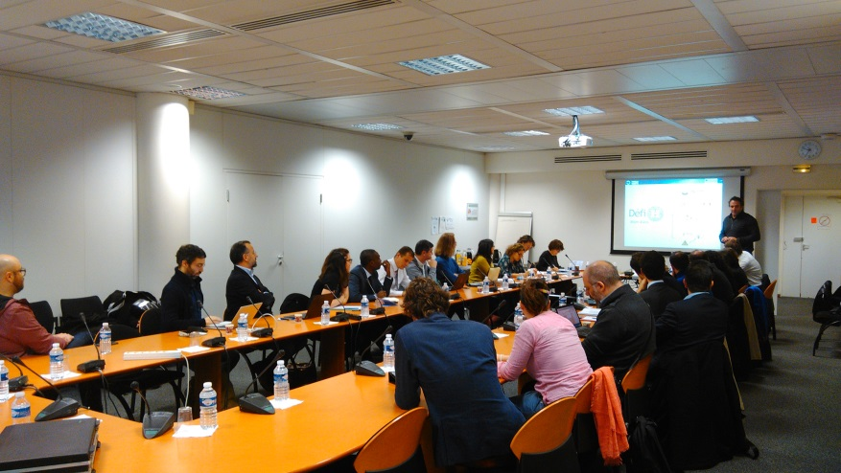

**MERCI POUR VOTRE PARTICIPATION !**

**Restons en contact :**

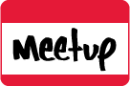

**meetup.com/fr/innovmetier/**

**image002**

**@InnovMetierEtat**

**Annexe : liste des participants**

|  |  |  |  |
| --- | --- | --- | --- |
| **Nom** | **Prénom** | **Organisme** | **Mail** |
| Hébrard | Tom | Ecole Boulle | [hebrard.tom@gmail.com](mailto:hebrard.tom@gmail.com) |
| Esposito | Nicolas | Ecole des Gobelins | [nesposito@gobelins.fr](mailto:nesposito@gobelins.fr) |
| Talon | Grégoire | Compagnons du devoir | [gtalon@compagnons-du-devoir.com](mailto:gtalon@compagnons-du-devoir.com) |
| DiVozzo | Romain | Digitéo | [romaindivozzo@hotmail.com](mailto:romaindivozzo@hotmail.com) |
| Arruabarrena | Patxi | Fab Lab Orsay Polytechnique | [jean-françois.arruabarrena@polytechnique.edu](mailto:jean-françois.arruabarrena@polytechnique.edu) |
| Christophle | Paul | MCC | [paul.christophle@culture.gouv.fr](mailto:paul.christophle@culture.gouv.fr) |
| Pène | Sophie | CRI - Université Paris Descartes | [sophie.pene@parisdescartes.fr](mailto:sophie.pene@parisdescartes.fr) |
| Zyla | Celia | ENSTA | [celia.zyla@ensta-paristech.fr](mailto:celia.zyla@ensta-paristech.fr) |
| Lebert | Didier | ENSTA | [didier.lebert@ensta-paristech.fr](mailto:didier.lebert@ensta-paristech.fr) |
| Renaudin | Sophie | AP-HP | [sophie.renaudin@drc.aphp.fr](mailto:sophie.renaudin@drc.aphp.fr) |
| Maoulida | Chanfi | AP-HP | [chanfi.maoulida@aphp.fr](mailto:chanfi.maoulida@aphp.fr) |
| Pradon | Didier | Centre d'investigation clinique innovation technologique | [didier.pradon@prc.aphp.fr](mailto:didier.pradon@prc.aphp.fr) |
| Hau | Jean-Luc | MIP (ministère de la défense) | [jean-luc.hau@intradef.gouv.fr](mailto:jean-luc.hau@intradef.gouv.fr) |
| Bremand | François | Gendarmerie nationale | [françois.bremand@gendarmerie.interieur.gouv.fr](mailto:françois.bremand@gendarmerie.interieur.gouv.fr) |
| Perron | Jean-Michel | Réseau Canopé | [jean-michel.perron@reseau-canope.fr](mailto:jean-michel.perron@reseau-canope.fr) |
| James | Ronan | PROTO204 | [ronan.james@oin-paris-saclay.fr](mailto:ronan.james@oin-paris-saclay.fr) |
| Beaufort | Arnaud | BNF | [arnaud.beaufort@bnf.fr](mailto:arnaud.beaufort@bnf.fr) |
| Lesur | Quentin | ENSCI | [quentin.lesur@ensci.fr](mailto:quentin.lesur@ensci.fr) |
| Bardière | Emmanuel | Ecole de l'IGN | [emmanuel.bardière@ign.fr](mailto:emmanuel.bardière@ign.fr) |
| Chaabane | Zeineb | DMO Bercy | [zeineb.chaabane@finances.gouv.fr](mailto:zeineb.chaabane@finances.gouv.fr) |
| Daumas | Armelle | APIE | [armelle.daumas@apie.gouv.fr](mailto:armelle.daumas@apie.gouv.fr) |
| Labrune | Jean-Baptiste | APIE | [jean-baptiste.labrune@apie.gouv.fr](mailto:jean-baptiste.labrune@apie.gouv.fr) |
| Israel | Sylvia | APIE | [sylvia.israel@apie.gouv.fr](mailto:sylvia.israel@apie.gouv.fr) |
| Cornevin | Blandine | APIE | [blandine.cornevin@apie.gouv.fr](mailto:blandine.cornevin@apie.gouv.fr) |
| De Meulder | Kristof | APIE | [kristof.de-meulder@apie.gouv.fr](mailto:kristof.de-meulder@apie.gouv.fr) |

1. http://www.epitech.eu/creative-valley.aspx
2. http://www.enseignementsup-recherche.gouv.fr/cid79223/pepite-poles-etudiants-pour-innovation-transfert-entrepreneuriat.html
3. http://openbadges.org/